Оглавление
1. Общая схема комплекса 1
2. Счетчики 2
3. Микроконтроллер 2
4. Программа для микроконтроллера 3
4.1. jjrpulser.ino — главный модуль 3
4.2. blinker.cpp — модуль управления светодиодами 4
4.3. bouncer.cpp — модуль сглаживания дребезга контактов 6
4.4. httprequest.cpp — модуль отправки http-запросов 6
4.5. storage.cpp — модуль управления показаниями и статистикой 6
5. Web Server 7
5.1. HTTP сервер 7
5.2. CGI программы 8
5.3. Конфигурационные файлы 9
5.4. База данных 9
5.5. Утилиты 10
5.6. CRON 11
5.7. GNU Plot 12

Общая схема комплекса
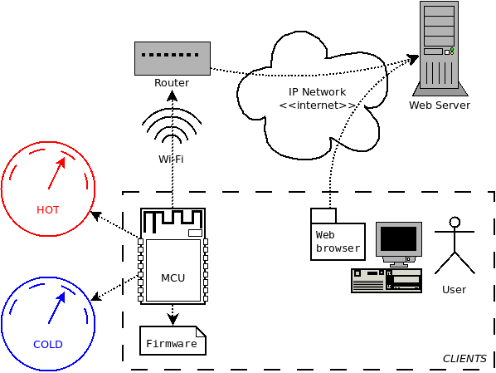
Комплекс включает в себя следующие элементы:
- HOT и COLD — счетчики воды с импульсными выходами
- MCU (Micro-Controller Unit) — микроконтроллер
- Firmware — программа для микроконтроллера
- Пользователь User, получающий доступ к интерфейсу комплекса через Web browser
- Router — коммутатор локальной сети, с которым MCU соединяется с помощью Wi-Fi
- Web Server — сервер, обслуживающий запросы MCU и предоставляющий пользовательский интерфейс по протоколу HTTP
Клиент User и сервер Web Server могут размещаться как в той же локальной сети, что и микроконтроллер MCU, так и в произвольном месте подключения к IP-сети (в частности, сети Internet). Комплекс не накладывает на это ограничений.

Счетчики
Используются счетчики воды с импульсными выходами. Схема работы счетчиков — ГЕРКОН, на каждые 10 литров расхода воды происходит замыкание импульсного выхода. Альтернативные импульсные схемы — НАМУР и БЕТАР на данный момент не поддерживаются.

Микроконтроллер
Используется микроконтроллер семейства ESP-8266, конкретно, ESP-12S. Выбранный микроконтроллер обладает следующими определяющими характеристиками:
- Низкая цена
- Наличие достаточного количества GPIO (General Purpose Input-Output) портов
- Наличие Wi-Fi модуля в базовой комплектации
- Поддержка программирования в среде Arduino IDE
Микроконтроллер использует порты GPIO для опроса счетчиков воды и индикации посредством светодиодов:
- GPIO 4 в режиме INPUT — для опроса счетчика холодной воды
- GPIO 5 в режиме INPUT — для опроса счетчика горячей воды
- GPIO 12 в режиме OUTPUT — для управления зеленым светодиодом
- GPIO 13 в режиме OUTPUT — для управления красным светодиодом
Микроконтроллер соединяется с локальной сетью посредством Wi-Fi.
Электрическая схема подключения микроконтроллера прилагается в виде отдельного документа.
Программное обеспечение микроконтроллера описано в отдельной главе.

Программа для микроконтроллера
Программа микроконтроллера написана на языке C++, компилируется и загружается в микроконтроллер с помощью Arduino IDE. Программа разбита на модули, содержащие логически выделенные алгоритмы:
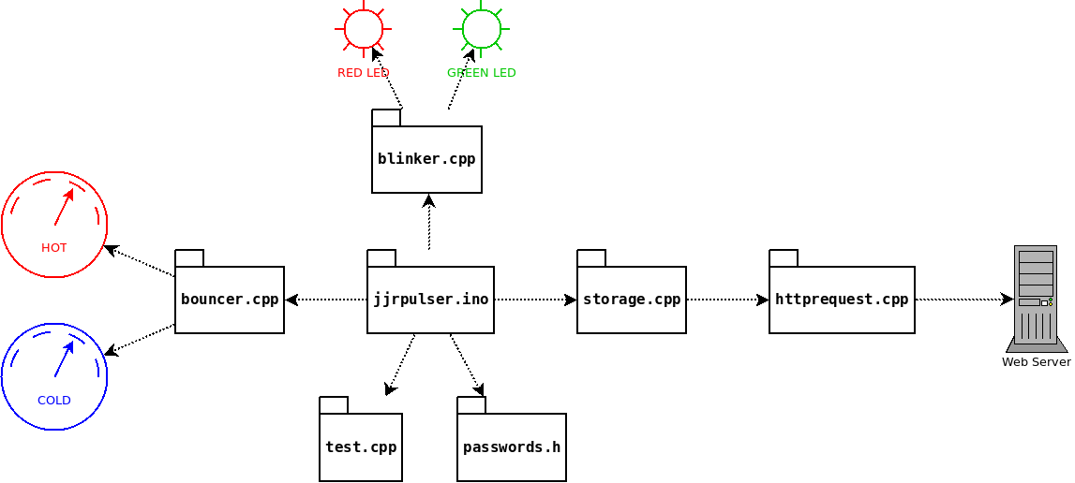
- jjrpulser.ino — содержит основные функции работы микроконтроллера (согласно архитектуре Arduino IDE)
- blinker.cpp — предоставляет удобное управление индикацией светодиодов
- bouncer.cpp — реализует алгоритмы компенсации дребезга контактов счетчиков
- storage.cpp — содержит логику подсчета импульсов, формирования статистики, и отправки их на сервер
- httprequest.cpp — предоставляет удобную отправку асинхронных HTTP GET-запросов на сервер
- passwords.h — заголовочный файл, в который вынесена индивидуальная для инсталляции информация
- test.cpp — логика нагрузочного тестирования, не используется в штатной работе

jjrpulser.ino — главный модуль
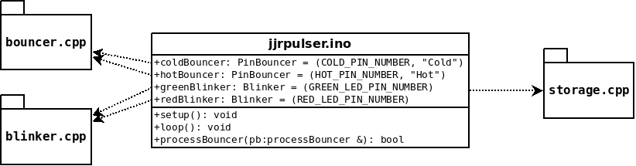
В модуле объявлены глобальные переменные:
- coldBouncer — объект типа PinBouncer, регистрирующий показания счетчика холодной воды. Работает с GPIO COLD_PIN_NUMBER = 4, имеет символьное имя "Cold", эти данные передаются, как параметры при конструировании объекта
- hotBouncer — объект типа PinBouncer, регистрирующий показания счетчика горячей воды. Работает с GPIO HOT_PIN_NUMBER = 5, имеет символьное имя "Hot"
- greenBlinker — объект типа Blinker, управляющий работой зеленого светодиода через GPIO GREEN_LED_PIN_NUMBER = 12
- redBlinker — объект типа Blinker, управляющий работой красного светодиода через GPIO RED_LED_PIN_NUMBER = 13
В модуле объявлены функции:
- setup() — среда Arduino выполняет эту функцию один раз, при запуске программы. В функции настраиваются параметры последовательного порта, глобальных объектов и модуля DataStorage (реализовано, как вызовы методов setup)
- loop() — функция главного цикла среды Arduino. Среда бесконечно вызывает эту функцию на протяжении всего времени работы программы. В функции опрашиваются счетчики через объекты coldBouncer, hotBouncer и функцию processBouncer, отсылается статистика через модуль DataStorage, и все объекты и модули получают свой квант времени для работы (реализовано, как вызовы методов work)
- processBouncer() — в эту функцию вынесена логика работы с объектами типа PinBouncer. В нее (из функции loop) передаются на обработку объекты coldBouncer и hotBouncer, над которыми, таким образом, производится одинаковая последовательность действий без дублирования кода

blinker.cpp — модуль управления светодиодами
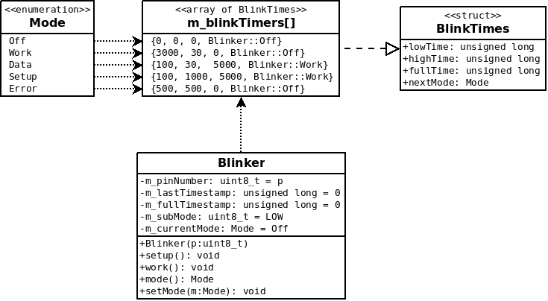
Модуль содержит следующие вспомогательные элементы:
- Перечисление режимов работы Mode, включает в себя режимы:
  - Off — светодиод выключен
  - Work — устройство находится в обычном рабочем режиме
  - Data — устройство передает данные на сервер
  - Setup — устройство получило скорректированные показания с сервера
  - Error — последняя операция завершилась ошибкой
- Структуру BlinkTimes, описывающую тайминги повторяющегося периода мигания:
  - lowTime — сколько миллисекунд светодиод выключен
  - highTime — сколько миллисекунд светодиод включен
  - fullTime — через сколько миллисекунд (от переключения в текущий режим) произойдет переключение в следующий режим nextMode. Если 0, то переключение в следующий режим не осуществляется
  - nextMode — следующий режим, в который происходит автоматическое переключение по истечению fullTime миллисекунд. Как пример — через вызов метода setMode() осуществляется явное переключение в режим Setup, он мигает 5 секунд, потом автоматически переключается в режим Work
- Массив m_blinkTimers, заполненный структурами BlinkTimes для каждого режима Mode:
  - Первый элемент — для режима Off. Светодиод всегда выключен
  - Второй элемент — для режима Work. Выключен 3000мс, потом вспыхивает на 30мс, режим не переключается
  - Третий элемент — для режима Data. Выключен 100мс, потом вспыхивает на 30мс, через 5000мс переключается в режим Work
  - Четвертый элемент — для режима Setup. Гаснет на 100мс, потом горит 1000мс, через 5000мс переключается в режим Work
  - Пятый элемент — для режима Error. Выключен 500мс, потом горит 500мс, режим не переключается
Используемым номерам GPIO через макросы даны следующие имена:
- GREEN_LED_PIN_NUMBER — GPIO 12, через который осуществляется управление зеленым светодиодом
- RED_LED_PIN_NUMBER — GPIO 13, через который осуществляется управление красным светодиодом
Основной интерфейс управления светодиодами реализован через объекты класса Blinker, предоставляющего следующие методы:
- Blinker(uint8_t p) — конструктор. В качестве аргумента p принимает номер GPIO, через который осуществляется управление светодиодом
- void setup() — метод, вызываемый в функции setup() главного модуля jjrpulser.ino. В нем осуществляется первоначальная настройка — назначение OUTPUT-режима работы GPIO, первичное запоминание временных меток
- void work() — метод, осуществляющий полезную работу в выделяемый квант времени. Вызывается в функции work() главного модуля jjrpulser.ino. Алгоритм вычисляет, сколько прошло времени от зафиксированной метки, и, при необходимости, гасит, или зажигает светодиод, согласно информации, содержащейся для текущего режима в нужном элементе массива m_blinkTimers
- Mode mode() — метод возвращает текущий режим работы
- void setMode(Mode m) — метод устанавливает текущий режим работы, передаваемый, как аргумент m
Ниже перечислены приватные члены класса Blinker. Это дополнительная информация для углубленного понимания деталей реализации алгоритмов.
- uint8_t m_pinNumber — здесь конструктор сохраняет номер GPIO, через который осуществляется управление светодиодом
- unsigned long m_lastTimestamp — здесь хранится время последнего переключения светодиода вкл/выкл, чтобы отсчитывать от него BlinkTimes::lowTime или BlinkTimes::highTime, в зависимости от m_subMode
- unsigned long m_fullTimestamp — здесь хранится время последнего переключения режима работы m_currentMode, чтобы отсчитывать от него BlinkTimes::fullTime
- uint8_t m_subMode — здесь хранится текущее состояние GPIO, LOW или HIGH, т. е. выключен сейчас светодиод, или включен
- Mode m_currentMode — здесь хранится текущий режим работы

bouncer.cpp — модуль сглаживания дребезга контактов
Во время начала и окончания импульса на короткое время возникают переходные электрические процессы, которые приводят ко множественным ложным значениям при считывании с GPIO:
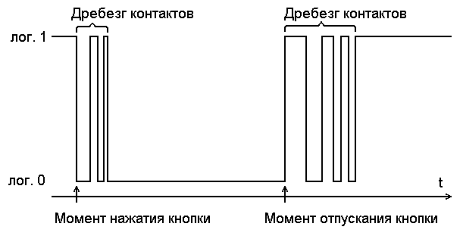
По этому считывание производится не напрямую, а через объект класса PinBouncer, отбрасывающий ложные значения и детектирующий настоящее переключение сигнала, не меняющееся на протяжении определенного времени.
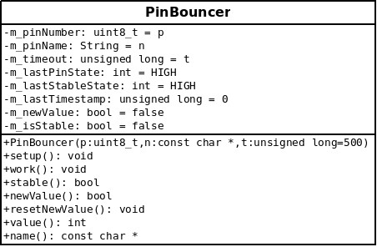
Используемым номерам GPIO через макросы даны следующие имена:
- COLD_PIN_NUMBER — GPIO 4, к которому присоединен импульсный выход счетчика холодной воды
- HOT_PIN_NUMBER — GPIO 5, к которому присоединен импульсный выход счетчика горячей воды
Работа с объектами класса PinBouncer производится через следующие методы:
- PinBouncer(uint8_t p, const char *n, unsigned long t = 500) — конструктор, принимает следующие аргументы инициализации:
  - p — номер GPIO, на который поступают импульсы со счетчика
  - n — символьное имя объекта
  - t — если в течение этого времени (в миллисекундах) сигнал GPIO не менялся, считается, что получено стабилизированное (без дребезга) значение. По умолчанию задано 500мс
- void setup() — метод, вызываемый в функции setup() главного модуля jjrpulser.ino. В нем осуществляется первоначальная настройка — назначение INPUT-режима работы GPIO, первичное запоминание значения сигнала GPIO и текущей временной метки
- void work() — метод, осуществляющий полезную работу в выделяемый квант времени. Вызывается в функции work() главного модуля jjrpulser.ino. Алгоритм проверяет, изменился ли сигнал GPIO с последнего вызова work(), вычисляет, сколько прошло времени от последней смены сигнала, и, при необходимости, выставляет, или, наоборот, сбрасывает флаги стабилизации и наличия нового стабилизированного сигнала
- bool stable() — возвращает true, если сигнал уже стабилизировался (не менялся на протяжении заданного времени). Иначе возвращает false
- bool newValue() — возвращает true, если текущий стабилизированный сигнал изменился относительно последнего, т. е. произошла настоящая, не ложная, смена значения сигнала. Иначе возвращает false
- void resetNewValue() — когда программист обработал возврат метода newValue() == true, он вызывает этот метод, чтобы сбросить текущий детект переключения сигнала и перейти к ожиданию нового переключения
- int value() — метод возвращает текущее значение GPIO
- const char * name() — метод возвращает символьное имя объекта, заданное при конструировании
Класс PinBouncer имеет следующие приватные члены, используемые в реализации алгоритмов:
- uint8_t m_pinNumber — здесь конструктор сохраняет номер GPIO, к которому присоединен импульсный выход счетчика воды
- String m_pinName — здесь конструктор сохраняет символьное имя объекта, на данный момент используемое только в отладочных целях
- unsigned long m_timeout — здесь конструктор сохраняет время, необходимое для стабилизации сигнала
- int m_lastPinState — здесь алгоритмы хранят последнее считанное значение GPIO
- int m_lastStableState — здесь алгоритмы хранят последнее стабилизированное значение GPIO
- unsigned long m_lastTimestamp — здесь алгоритмы хранят время последнего изменения значения GPIO
- bool m_newValue — этот флаг алгоритмы выставляют при смене стабилизированного значения GPIO
- bool m_isStable — этот флаг алгоритмы выставляют при стабилизации значения GPIO

httprequest.cpp — модуль отправки http-запросов

storage.cpp — модуль управления показаниями и статистикой

Web Server
Используется аппаратный сервер в виде одноплатного компьютера FriendlyElec NanoPi Fire3 под управление операционной системы (дистрибутива Linux) Ubuntu. Программный комплекс состоит из следующих компонент:
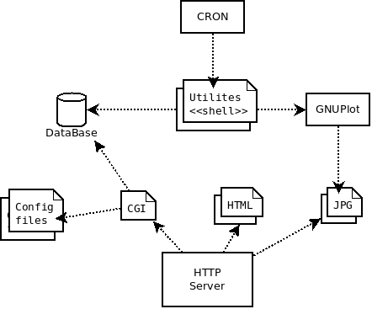

HTTP сервер
Предоставляет доступ к статическим страницам HTML, картинкам JPG и взаимодействует с CGI-программами. Статический контент HTML/JPG, используемый при построении интерфейса, представлен следующими файлами:
- index_header.html — «шапка» html-страницы, заголовок, цветовая гамма
- index_input.html — форма корректировки показаний
- index_graphs.html — таблица для размещения картинок с графиками
- index_footer.html — «подвал» html-страницы, набор стандартных html-тэгов, завершающих объявление страницы
- index.css — каскадная таблица стилей (описание деталей внешнего вида), используемая элементами html-страницы
- jjrpulser.js — java script (язык программирования, используемый внутри браузера) логика, отвечает за загрузку и переключение картинок с графиками
- water_cold.png, water_hot.png — картинки со счетчиками, поверх которых выводятся цифры показаний
Используется программный сервер LigHttpd, входящий в состав дистрибутива Ubuntu.

CGI программы
Динамически генерируют содержимое страниц, отображаемых http-сервером. Так же обрабатывают запросы, приходящие в http-сервер. Реализованы, как набор скриптов на языке shell/bash. Используются следующие скрипты:
- index.sh — основной скрипт, динамически генерирующий пользовательский интерфейс, отображающий показания счётчиков, графики потребления воды, форму корректировки показаний и статистику работы микроконтроллера
- cmd.sh — скрипт, обслуживающий служебные http/get запросы от микроконтроллера и пользовательского интерфейса. Взаимодействует с базой данных и конфигурационными файлами. Обслуживает следующие команды:
  - setup — с помощью этой команды форма корректировки передает скорректированные значения. Скрипт помещает эти значения в конфигурационный файл setup_counters.txt. Значения из этого файла будут переданы в микроконтроллер при его обращении к серверу. Так же будут отображаться в интерфейсе (их считает скрипт index.sh), как ожидающие отправки в устройство. Отрицательные значения игнорируются. Имена используемых парамеров — cold, hot. Пример get-запроса:
http://server.my/cmd.sh?cmd=setup&cold=123&hot=456
  - add_value — с помощью этой команды микроконтроллер передает показания, считанные со счетчиков. Скрипт заносит показания в базу данных, откуда они считываются при отображении в интерфейсе и построении графиков. Микроконтроллер так же передает свой MAC-адрес, который сейчас нигде не используется. Имена используемых парамеров — cold, hot, mac. Пример get-запроса:
http://server.my/cmd.sh?cmd=add_value&cold=123&hot=456&mac=11:22:33:44:55:66
Если на момент запроса в файле setup_counters.txt есть данные, они передаются микроконтроллеру в теле ответа строками вида:
setup_new_cold = 123
setup_new_hot = 456
после чего файл setup_counters.txt очищается
  - statistics — с помощью этой команды микроконтроллер передает служебную отладочную статистику раз в 15 минут. Скрипт сохраняет статистику в конфигурационный файл statistics.txt, откуда она считывается (скриптом index.sh) при отображении в интерфейсе. Статистика включает в себя время работы микроконтроллера без перезагрузки, его свободную память и отчет об отправленных http-серверу запросах. Имена используемых парамеров — mac, uptime_days, uptime_hours, uptime_minutes, uptime_seconds, uptime_millis, free_heap, http_req_sent, http_req_commited, http_req_failed. Пример get-запроса:
http://server.my/cmd.sh?cmd=statistics&mac=11:22:33:44:55:66&uptime_days=10&uptime_hours=2&uptime_minutes=15&uptime_seconds=30&uptime_millis=0&free_heap=64000&http_req_sent=12456&http_req_commited=123456&http_req_failed=0
- mysql_settings.sh — подключаемый модуль. В него вынесены настройки базы данных, функции SQL-запросов, записи и чтения конфигурационных файлов

Конфигурационные файлы
Когда нецелесообразно хранить временные данные небольшого объема в базе данных, они записываются в конфигурационные файлы. На данный момент используются следующие конфигурационные файлы:
- setup_counters.txt — для хранения корректировки значений
- statistics.txt — для хранения статистики микроконтроллера
Более подробно использование этих файлов описано в главе CGI программы

База данных
Показания счетчиков хранятся в базе данных с поддержкой SQL-запросов. База данных участвует в следующих сценариях:
- Микроконтроллер передает показания http-серверу в get-запросе с командой add_value. Сервер запускает CGI-скрипт cmd.sh. Скрипт разбирает параметры запроса и сохраняет их в базе данных, используя следующие SQL-запросы:
INSERT INTO cold_water(value) VALUES(123)
INSERT INTO hot_water(value) VALUES(456)
Поле create_time явно не указывается, согласно спечификации в таблице, оно автоматически заполняется текущей датой и временем
- Пользователь обращается к http-серверу через браузер. Сервер запускает CGI-скрипт index.sh. Скрипт, кроме прочего, отображает в генерируемой http-странице текущие показания, запрашивая их из базы данных с помощью следующих SQL-запросы:
SELECT create_time, value FROM cold_water ORDER BY create_time DESC LIMIT 1
SELECT create_time, value FROM hot_water ORDER BY create_time DESC LIMIT 1
- Планировщик Cron запускает по расписанию утилиты, генерирующие графики. Утилиты обращаются к базе данных и складывают результаты запросов в файлы. Графопостроитель GNU Plot строит графики на основе этих файлов.
Данные для графиков формируются сложными вложенными SQL-запросами с группировками по полю create_time. Ознакомиться с ними можно в скриптах mysql_generate_graph.sh и mysql_generate_graph2.sh
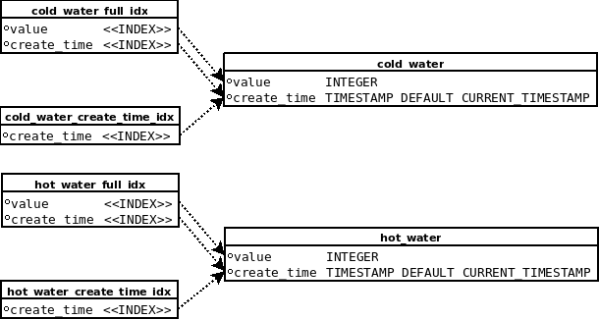
База данных содержит следующие элементы:
- cold_water — таблица показаний холодной воды, состоит из
  - value — целочисленное поле с абсолютным значением показания
  - create_time — поле, хранящее время занесения показания. В штатном режиме время явно не указывается, вместо этого база данных подставляет текущее
- cold_water_create_time_idx — служебный индекс, ускоряющий поиск по полю времени
- cold_water_full_idx — служебный индекс, ускоряющий поиск по комбинации обоих полей
- Для горячей воды структура полностью аналогична
В качестве базы данных используется MariaDB (бывшая MySQL), входящая в состав дистрибутива Ubuntu.

Утилиты
Некоторые функции системы выделены в отдельные утилиты, реализованные, как shell/bash скрипты. Основные утилиты, запускаемые планировщиком:
- mysql_generate_graph.sh — утилита, генерирующая графики потребления воды в абсолютных показателях. Принимает, как аргумент, следующие диапазоны генерации:
  - day — за прошедший день, на выходе изображение mysql_jjrpulser_day.png
  - week — за прошедшую неделю, на выходе изображение mysql_jjrpulser_week.png
  - month — за прошедший месяц, на выходе изображение mysql_jjrpulser_month.png
  - year — за прошедший год, на выходе изображение mysql_jjrpulser_year.png
- mysql_generate_graph2.sh — утилита, генерирующая графики потребления воды в виде набора относительных интервалов. Принимает в виде аргумента, следующие диапазоны генерации, в которых выделены соответствующие интервалы:
  - day — за прошедший день, с разбивкой по часам, на выходе изображение mysql_jjrpulser2_day.png
  - week — за прошедшую неделю, с разбивкой по часам, на выходе изображение mysql_jjrpulser2_week.png
  - month — за прошедший месяц, с разбивкой по дням, на выходе изображение mysql_jjrpulser2_month.png
  - year — за прошедший год, с разбивкой по месяцам, на выходе изображение mysql_jjrpulser2_year.png
Так же существует набор утилит, не используемый при штатной работе сервера, но предоставляющий удобные функции при развертывании, настройке и тестировании:
- force_generate_graph.sh — принудительно, без участия планировщика, запускает перегенерацию изображений всех возможных графиков
- mysql_clear.sh — удаляет все данные, таблицы и базу данных. Заново создает пустую базу данных и пустые таблицы
- mysql_refill-db.sh — генерирует файл jjrpulser.sql, содержащий SQL-инструкции для заполнения базы данных фальшивыми показаниями за период с 2017-01-01 по 2019-06-01

CRON
Чтобы избежать перегрузки сервера, графики потребления воды генерируются не каждый раз, при обращении пользователя к интерфейсу, а по расписанию. Интерфейс показывает заранее cгенерированные по расписанию картинки с графиками. Используется наиболее распространенный в Linux дистрибутивах планировщик — CRON. Он запускает по расписанию утилиты mysql_generate_graph.sh и mysql_generate_graph2.sh, которые генерируют изображения с графиками. Расписание запуска таково:
- Дневные графики строятся раз в 5 минут
- Недельные графики строятся раз в 15 минут
- Месячные графики строятся раз в час
- Годовые графики строятся раз в сутки
В формате crontab это выглядит следующим образом:
1-59/5 * * * * /var/www/html/jjrpulser/mysql_generate_graph.sh day
1-59/5 * * * * /var/www/html/jjrpulser/mysql_generate_graph2.sh day

3-59/15 * * * * /var/www/html/jjrpulser/mysql_generate_graph.sh week
3-59/15 * * * * /var/www/html/jjrpulser/mysql_generate_graph2.sh week

5 * * * * /var/www/html/jjrpulser/mysql_generate_graph.sh month
5 * * * * /var/www/html/jjrpulser/mysql_generate_graph2.sh month

0 3 * * * /var/www/html/jjrpulser/mysql_generate_graph.sh year
0 3 * * * /var/www/html/jjrpulser/mysql_generate_graph2.sh year
Эта конфигурация может быть найдена в файле example.crontab

GNU Plot
Утилиты для построения графиков запрашивают данные из базы данных и формируют файлы со столбцами «дата, время» и «значение», разделенными символом «|» :
2019-03-30 23:32:03 | 190
2019-03-31 22:12:06 | 470
2019-04-01 01:15:43 | 480
Для генерации из этих файлов изображений с графиками используется графопостроитель GNU Plot. Кроме файлов с входными данными, ему требуется программа, описывающая, как эти данные необходимо интерпретировать. Утилиты генерируют для него программу генерации графика потребления воды в абсолютных показателях (имена файлов и значения полей условно-показательные, в реальном режиме работы используются динамически вычисляемые утилитами):
set terminal png truecolor size 1024, 600
set output "output_image.png"
set datafile separator "|"
set timefmt '%Y-%m-%d %H:%M:%S'
set xdata time
set format x "%b\n%Y"
set style data steps
set xtics autofreq
set xtics out
unset mxtics
set tics font ", 8"
set grid
set timestamp

set xrange [ "2018-04-09 01:49:04" : "2019-04-04 01:49:04" ]
set yrange [ 0 : * ]

plot "file.cold" using 1:2 notitle with impulses lc rgb "#ADD8E6", \
"file.hot" using 1:2 notitle with impulses lc rgb "#CCFF69B4", \
"file.cold" using 1:2 title "Cold water" lc rgb "blue" lw 2, \
"file.hot" using 1:2 title "Hot water" lc rgb "red" lw 2
И программу генерации графика потребления воды в виде набора относительных интервалов (имена файлов и значения полей условно-показательные, в реальном режиме работы используются динамически вычисляемые утилитами):
set terminal png truecolor size 1024, 600
set output "output_image.png"
set datafile separator "|"
set timefmt '%Y-%m-%d %H:%M:%S'
set xdata time
set format x "%H:%M\n%d.%m"
set boxwidth 1800
set style fill solid
set xtics 3600
set xtics out
unset mxtics
set tics font ", 8"
set grid
set timestamp

set xrange [ "2019-04-03 01:49:04" : "2019-04-04 01:49:04" ]
set yrange [ 0 : * ]

plot "file.cold" using (timecolumn(1)):2 title "Cold water" with boxes lc rgb "#770000FF", \
"file.hot" using (timecolumn(1) + 450):2 title "Hot water" with boxes lc rgb "#77FF0000"

